Sociedad Albacetense de Ornitología



Gestión vía web del Anuario Ornitológico de la provincia de Albacete

CONTROL DE VERSIONES

Control de Cambios
Versión | Fecha | Autor | Descripción de Cambios
1.0 |  | José Antonio y Víctor Cañizares Mata | Versión inicial

Índice
1. Introducción 4
2. Abreviaturas 4
3. Requisitos 4
4. Base de datos 4
4.1 Modelo de datos antiguo 4
5. Modelo de datos nuevo 5
5.1.1 Nomenclatura 6
5.1.2 Tablas 8
5.1.2.1 TB_CITA 8
5.1.2.2 TB_OBSERVADOR 8
5.1.2.3 TB_ASO_CITA_OBSERVADOR 8
5.1.2.4 TB_USUARIO 8
5.1.2.5 TB_CRITERIO_SELECCION 9
5.1.2.6 TB_LUGAR 9
5.1.2.7 TB_MUNICIPIO 9
5.1.2.8 TB_CUADRICULA_UTM 9
5.1.2.9 TB_ASO_MUNICIPIO_CUADR_UTM 10
5.1.2.10 TB_ESPECIE 10
5.1.2.11 TB_DISTRIBUCION 11
5.1.2.12 TB_ABUNDANCIA_AB 11
5.1.2.13 TB_ESTATUS_AB 11
5.1.2.14 TB_ESTATUS_CLM 11
5.1.2.15 TB_ESTATUS_ESP 11
5.1.2.16 TB_ESTATUS_ESP_LR 12
5.1.2.17 TB_FAMILIA 12
5.1.2.18 TB_ORDEN_TAXONOMICO 12
5.1.2.19 TB_FICHERO 12
5.1.2.20 TB_PERFIL 12
5.1.2.21 TB_MENU 13
5.1.2.22 TB_MENU_SECUNDARIO 13
5.1.2.23 TB_CLASE_EDAD_SEXO 13
5.1.2.24 TB_CITA_EDAD_SEXO 13
6. Lógica de negocio 14
6.1 Perfiles 14
6.2 Gestión de citas 14
6.2.1 Alta de cita 14
7. Pantallas 14

Introducción

Este documento explica de manera detallada todo el proceso de análisis, diseño, desarrollo de la aplicación web del Anuario Ornitológico de Albacete.

Abreviaturas

- SAO --> Sociedad Albacetense de Ornitología

Requisitos

Base de datos

Modelo de datos antiguo

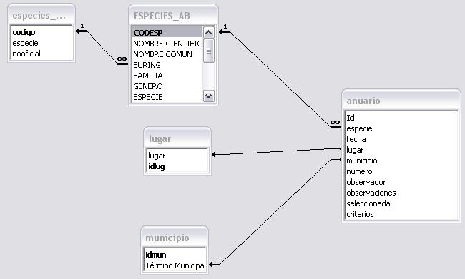

Modelo de datos nuevo

A continuación, se representa un esbozo de lo que será el modelo entidad-relación de la base de datos del anuario, incluyendo tablas, campos, tipos de campos, relaciones, etc.

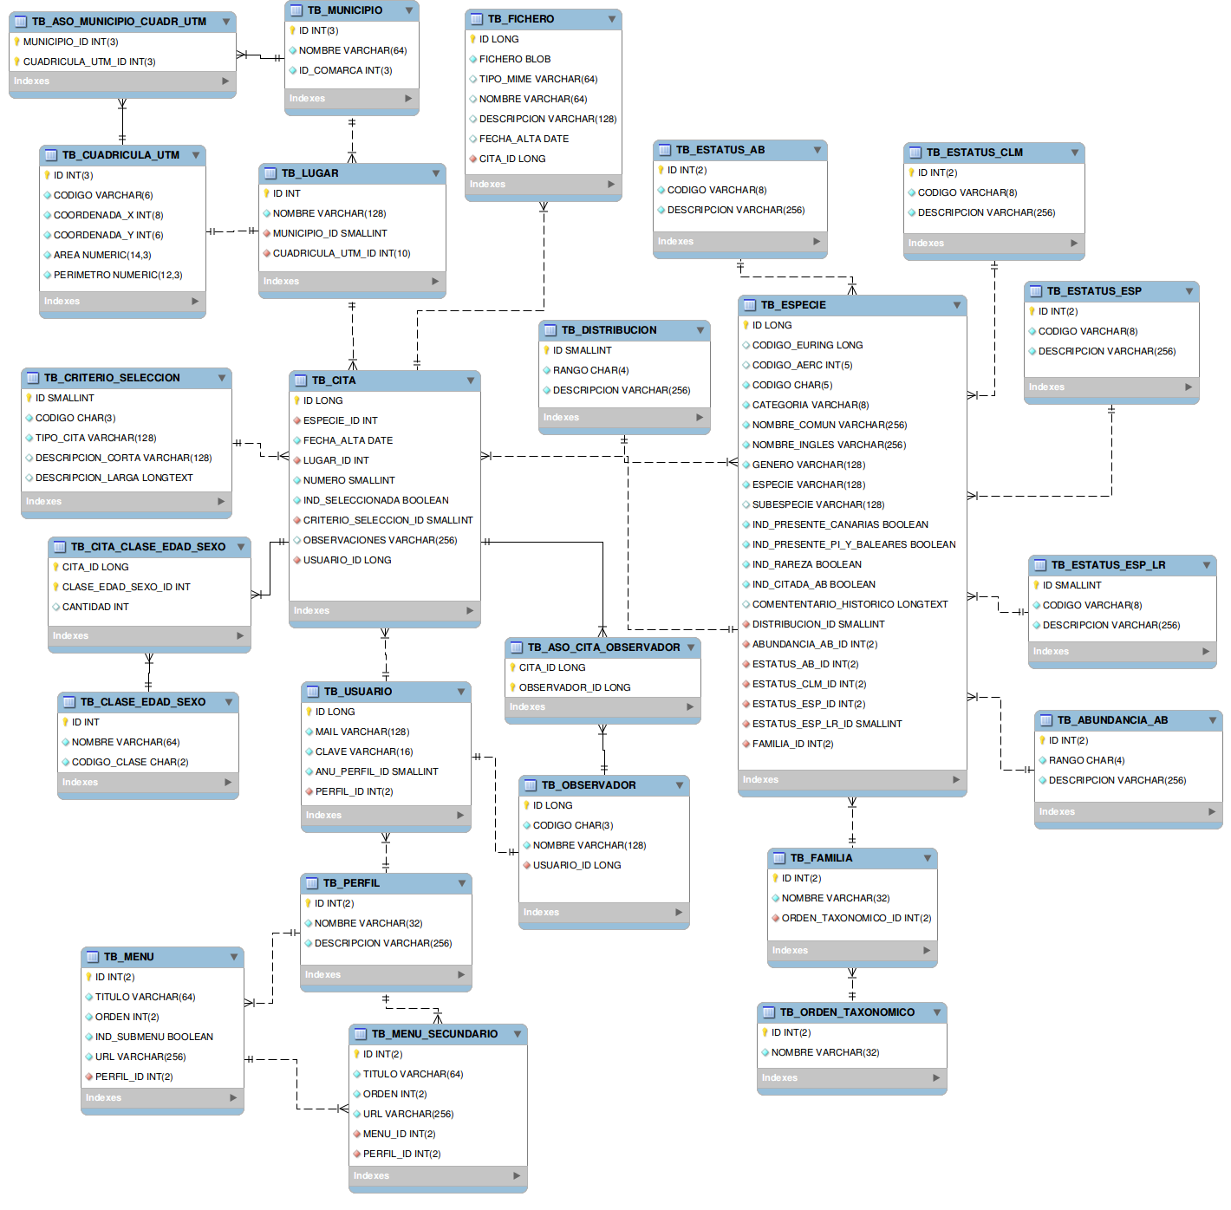

Nomenclatura

A continuación se describen una serie de normas que se han seguido a la hora de nombrar los objetos de base de datos. El propósito de este nombrado es tratar de unificar los diferentes enfoques que pudieran existir y seguir una línea común para que sea más sencillo tanto el nombrado como la búsqueda de dichos objetos de base de datos.

En la siguiente tabla se detalla el tipo de objeto, junto con su prefijo, sufijo o indicaciones según proceda en cada caso.

TIPO DE OBJETO | PREFIJO | SUFIJO | INDICACIONES
Tabla | “TB_” |  | Del inglés “table”
Índice | “IDX_” |  | Del inglés “index”
Secuencia | “SEQ_” |  | Del inglés “sequence”
Vista normal | “VW_” |  | Del inglés “view”
Vista materializada | “MV_” |  | Del inglés “materialized view”
Clave foránea | “FK_” |  | Del inglés “foreign key”
Clave primaria | “PK_” |  | Del inglés “primary key”

Tablas

En esta sección se detallarán todas las tablas que formarán parte de la base de datos del anuario, especificando, nombres, tipo de datos que contendrán y comentarios asociados.

TB_CITA
Tabla que contiene todas las citas recopiladas.

CAMPO | TIPO | PK | FK | NULL | ÚNICO | COMENTARIO
ID | LONG | S | N | N | S | Identificador de la cita
GEN_ESP_ID | INT | N | S | N | N | Identificador de la especie
FECHA_ALTA | DATE | N | N | N | N | Fecha de alta de la cita
GEN_LUGAR_ID | INT | N | S | N | N | Identificador del lugar donde se produjo la cita
NUMERO | SMALLINT | N | N | N | N | Número de individuos de la especie citada
ANU_USUARIO_ID | LONG | N | S | N | N | Identificador del usuario que dio de alta la cita
IND_SELECCIONADA | BOOLEAN | N | N | N | N | Indica si la cita es seleccionada para el anuario (1) o no (0)
ANU_CRIT_SELEC_ID | SMALLINT | N | S | S | N | Criterio utilizado en la selección de la cita
ANU_CRIT_REPROD_ID | INT | N | S | N | N | Criterio de reproducción de la cita.
FUENTE | INT | N | N | N | N | Indica de donde procede la cita
OBSERVACIONES | VARCHAR(256) | N |  | Y |  | Cualquier dato de la cita que se considere de interés

TB_OBSERVADOR
Tabla que contiene las personas que han realizado citas.

CAMPO | TIPO | PK | FK | NULL | ÚNICO | COMENTARIO
ID | LONG | S | N | N | S | Identificador del observador
CODIGO | CHAR(3) | N | N | N | S | Código que indica la abreviatura del observador
NOMBRE | VARCHAR(128) | N | N | N | N | Nombre completo del observador
ANU_USUARIO_ID | LONG | N | S | N | N

TB_ASO_CITA_OBSERVADOR
Tabla que asocia citas y observadores.

CAMPO | TIPO | PK | FK | NULL | ÚNICO | COMENTARIO
ANU_CITA_ID | LONG | S | S | N | N | Identificador de la cita
ANU_OBSERVADOR_ID | LONG | S | S | N | N | Identificador del observador

TB_USUARIO
Tabla que contiene la información de los usuarios registrados en la aplicación.

CAMPO | TIPO | PK | FK | NULL | ÚNICO | COMENTARIO
ID | LONG | S | N | N | S | Identificador del usuario
MAIL | CHAR(3) | N | N | N | S | Correo electrónico del usuario
CLAVE | VARCHAR(16) | N | N | N | N | Clave del usuario
ANU_PERFIL_ID | SMALLINT | N | S | N | N | Identificador del perfil del usuario

TB_CRITERIO_SELECCION
Tabla que contiene los criterios de selección utilizados para introducir una cita en el anuario.

CAMPO | TIPO | PK | FK | NULL | ÚNICO | COMENTARIO
ID | SMALLINT | S | N | N | S | Identificador del criterio de selección
CODIGO | CHAR(3) | N | N | N | S | Código del criterio de selección
TIPO_CITA | VARCHAR(128) | N | N | N | N | Tipo de cita
DESCRIPCION_CORTA | VARCHAR(128) | N | N | Y | S | Descripción breve del criterio de selección
DESCRIPCION_LARGA | LONGTEXT | N | N | S | S | Descripción detallada del criterio de selección

TB_LUGAR
Tabla que contiene los lugares en los que se realizaron citas.

CAMPO | TIPO | PK | FK | NULL | ÚNICO | COMENTARIO
ID | INT | S | N | N | S | Identificador del lugar
NOMBRE | VARCHAR(128) | N | N | N | S | Nombre del lugar
GEN_MUNIC_ID | INT(3) | N | S | N | N | Identificador del municipio
GEN_CUADRICULA_UTM_ID | INT(3) | N | S | N | N | Identificador de la cuadrícula UTM

TB_MUNICIPIO
Tabla que contiene los municipios de la provincia de Albacete.

CAMPO | TIPO | PK | FK | NULL | ÚNICO | COMENTARIO
ID | INT(3) | S | N | N | S | Identificador del municipio
NOMBRE | VARCHAR(64) | N | N | N | S | Nombre del municipio
ID_COMARCA | INT(3) | N | N | N | N | Identificador de la comarca

TB_CUADRICULA_UTM
Tabla que contiene las cuadrículas UTM 10X10 de la provincia de Albacete.

CAMPO | TIPO | PK | FK | NULL | ÚNICO | COMENTARIO
ID | INT(3) | S | N | N | S | Identificador único de la cuadrícula UMT
CODIGO | INT(6) | N | N | N | N | Código de la cuadrícula UTM
CUADRANTE | CHAR(2) | N | N | N | N | Cuadrante en el que se encuentra la cuadrícula UTM
COORDENADA_X | INT(8) | N | N | N | N | Coordenada X de la cuadricula
COORDENADA_Y | INT(8) | N | N | N | N | Coordenada Y de la cuadrícula
AREA | NUMERIC(14,3) | N | N | N | N | Área de la cuadricula
PERIMETRO | NUMERIC(12,3) | N | N | N | N | Perímetro de la cuadricula

TB_ASO_MUNICIPIO_CUADR_UTM
Tabla que contiene la relación entre municipios y cuadrículas UTM.

CAMPO | TIPO | PK | FK | NULL | ÚNICO | COMENTARIO
GEN_MUNICIPIO_ID | INT(3) | S | N | N | N | Identificador del municipio
GEN_CUADRICULA_UTM_ID | INT(3) | S | N | N | N | Identificador de la cuadrícula UTM

TB_ESPECIE
Tabla que contiene la información general de las especies de aves que se han visto en España.

CAMPO | TIPO | PK | FK | NULL | ÚNICO | COMENTARIO
ID | LONG | S | N | N | S | Identificador de la especie
CODIGO_EURING | LONG | N | N | S | S | Código utilizado por la institución EURING, que dirige el anillamiento científico a nivel europeo. Este código sirve para ordenar sistemáticamente las especies por su orden evolutivo
CODIGO_AERC | INT(5) | N | N | S | S | Código de orden taxonómico utilizado por la AERC a nivel europeo. El número lo hemos asignado nosotros para ordenar las especies por este orden. Las especies se ordenarán prioritariamente por este orden. Este orden irá cambiado según se vaya actualizando
CODIGO | CHAR(5) | N | N | N | S | Abreviatura del nombre científico de la especie
CATEGORÍA | VARCHAR(8) | N | N | N | N | Categoría asignada en la lista de las aves de España
NOMBRE_COMUN | VARCHAR(256) | N | N | N | N | Nombre común de la especie
NOMBRE_INGLES | VARCHAR(256) | N | N | N | N | Nombre en inglés de la especie
GENERO | VARCHAR(128) | N | N | N | N | Género al que pertenece la especie
ESPECIE | VARCHAR(128) | N | N | N | N | Especie que identifica a una especie dentro de un género
SUBESPECIE | VARCHAR(128) | N | N | S | N | Subespecie a la que pertenece dentro de la misma especie
FAMILIA | VARCHAR(128) | N | S | N | N | Familia dentro de la cual se engloba la especie
IND_PRESENTE_CANARIAS | BOOLEAN | N | N | S | N | Presente en Canarias. Por definir
IND_PRESENTE_PI_Y_BALEARES | BOOLEAN | N | N | S | N | Presente en la Península y Baleares Por definir.
IND_RAREZA | BOOLEAN | N | N | N | N | Indica si la especie es rareza en España.
IND_CITADA_AB | BOOLEAN | N | N | N | N | Indica si se ha citado en la provincia de Albacete
ANU_ESTATUS_AB_ID | INT(2) | N | S | S | N | Estatus de la especie en la provincia de Albacete, según la lista de aves de Albacete
ANU_ESTATUS_CLM_ID | INT(2) | N | S | S | N | Estatus de la especie en el catálogo regional de especies amenazadas de Castilla-La Mancha
ANU_ESTATUS_ESP_ID | INT(2) | N | S | S | N | Estatus de la especie a nivel nacional
ANU_ESTATUS_ESP_LR_ID | INT(2) | N | S | S | N | Estatus de la especie en el "Libro Rojo de las Aves de España"
ANU_ABUNDUNDANCIA_AB_RANGO | INT(2) | N | S | S | N | Abundancia de la especie en la provincia de Albacete, según la lista de aves de Albacete
ANU_DISTRIBRIBUCION_AB_ID | INT(2) | N | S | S | N | Distribución de la especie en la provincia de Albacete, según la "Lista de Aves de Albacete"
COMENTENTARIO_HISTORICO | LONGTEXT | N | N | S | N | Comentario que se utilizó en el anterior Anuario Ornitológico de Albacete para describir la situación de la especie

TB_DISTRIBUCION
Tabla que contiene las distribuciones posibles de una especie.

CAMPO | TIPO | PK | FK | NULL | ÚNICO | COMENTARIO
ID | INT(2) | S | N | N | S | Identificador del rango de distribución
RANGO | CHAR(4) | N | N | N | S | Simbología utilizada para identificar el rango de distribución
DESCRIPCION | VARCHAR(256) | N | N | N | S | Descripción de la distribución

TB_ABUNDANCIA_AB
Tabla que contiene los rangos de abundancia estimada de especies, según la "Lista de Aves de Albacete".

CAMPO | TIPO | PK | FK | NULL | ÚNICO | COMENTARIO
ID | INT(2) | S | N | N | S | Identificador del rango de abundancia de una especie
RANGO | CHAR(4) | N | N | N | S | Identificador del rango de abundancia de una especie
DESCRIPCION | VARCHAR(256) | N | N | N | S | Descripción de la abundancia de una especie

TB_ESTATUS_AB
Tabla que contiene el estatus de las especies en la provincia de Albacete según la "Lista de Aves de Albacete".

CAMPO | TIPO | PK | FK | NULL | ÚNICO | COMENTARIO
ID | INT(2) | S | N | N | S | Identificador del estatus
CODIGO | VARCHAR(8) | N | N | N | S | Código que identifica el estatus
DESCRIPCION | VARCHAR(256) | N | N | N | S | Descripción del estatus

TB_ESTATUS_CLM
Tabla que contiene el estatus de las especies amenazadas en la comunidad autónoma de Castilla-La Mancha.

CAMPO | TIPO | PK | FK | NULL | ÚNICO | COMENTARIO
ID | INT(2) | S | N | N | S | Identificador del estatus
CODIGO | VARCHAR(8) | N | N | N | S | Código que identifica el estatus
DESCRIPCION | VARCHAR(256) | N | N | N | S | Descripción del estatus

TB_ESTATUS_ESP
Tabla que contiene el estatus de las especies a nivel nacional.

CAMPO | TIPO | PK | FK | NULL | ÚNICO | COMENTARIO
ID | INT(2) | S | N | N | S | Identificador del estatus
CODIGO | VARCHAR(8) | N | N | N | S | Código que identifica el estatus
DESCRIPCION | VARCHAR(256) | N | N | N | S | Descripción del estatus

TB_ESTATUS_ESP_LR
Tabla que contiene el estatus de las especies a nivel nacional según el "Libro Rojo de las Aves de España".

CAMPO | TIPO | PK | FK | NULL | ÚNICO | COMENTARIO
ID | INT(2) | S | N | N | S | Identificador del estatus
CODIGO | VARCHAR(8) | N | N | N | S | Código que identifica el estatus
DESCRIPCION | VARCHAR(256) | N | N | N | S | Descripción del estatus

TB_FAMILIA
Tabla que contiene las familias de las aves europeas.

CAMPO | TIPO | PK | FK | NULL | ÚNICO | COMENTARIO
ID | INT(2) | S | N | N | S | Identificador de la familia
NOMBRE | VARCHAR(32) | N | N | N | S | Nombre de la familia
ORDEN_TAXONOMICO_ID | INT(2) | N | S | N | S | Orden taxonómico al que pertenece la familia

TB_ORDEN_TAXONOMICO
Tabla que contiene los ordenes taxonómicos de las aves europeas.

CAMPO | TIPO | PK | FK | NULL | ÚNICO | COMENTARIO
ID | INT(2) | S | N | N | S | Identificador del orden taxonómico
NOMBRE | VARCHAR(32) | N | N | N | S | Nombre del orden taxonómico

TB_FICHERO
Tabla que contiene las ficheros asociados en las citas.

CAMPO | TIPO | PK | FK | NULL | ÚNICO | COMENTARIO
ID | LONG | S | N | N | S | Identificador del fichero
FICHERO | BLOB | N | N | N | N | Datos binarios del fichero
TIPO_MIME | VARCHAR(64) | N | N | N | N | Tipo mime del fichero
NOMBRE | VARCHAR(64) | N | N | N | N | Nombre del fichero
DESCRIPCION | VARCHAR(128) | N | N | S | N | Descripción del fichero
FECHA_ALTA | DATE | N | N | N | N | Fecha de la alta del fichero en el sistema
CITA_ID | LONG | N | S | N | N | Identificador de la cita

TB_PERFIL
Tabla que contiene los perfiles disponibles en la aplicación.

CAMPO | TIPO | PK | FK | NULL | ÚNICO | COMENTARIO
ID | INT(2) | S | N | N | S | Identificador del perfil
NOMBRE | VARCHAR(32) | N | N | N | N | Nombre del perfil
DESCRIPCION | VARCHAR(256) | N | N | N | S | Descripción del perfil

TB_MENU

Tabla que contiene los que menús principales de la aplicación.

CAMPO | TIPO | PK | FK | NULL | ÚNICO | COMENTARIO
ID | INT(2) | S | N | N | S | Identificador de la opción de menú
TITULO | VARCHAR(64) | N | N | N | N | Título de la opción de menú
ORDEN | INT(2) | N | N | N | S | Número que indica el orden en el que aparecerá la opción de menú
IND_SUBMENU | BOOLEAN | N | N | N | N | Indica si la opción de menú tiene submenú
PERFIL_ID | INT(2) | N | S | N | N | Número que permite a la aplicación acceder a opciones de administración: 0-sin acceso, 5-acceso a usuarios administradores.
URL | VARCHAR(256) | N | N | N | N | Dirección url a donde se navegará al seleccionar la opción de menú (sin la extensión)

TB_MENU_SECUNDARIO

Tabla que contiene los que menús secundarios de la aplicación.

CAMPO | TIPO | PK | FK | NULL | ÚNICO | COMENTARIO
ID | INT(2) | S | N | N | S | Identificador de la opción de menú secundario
TITULO | VARCHAR(50) | N | N | N | N | Título de la opción de menú secundario
ORDEN | INT(2) | N | N | N | S | Número que indica el orden en el que aparecerá la opción de menú secundario
MENU_ID | INT(2) | N | S | N | N | Identificador que relaciona la opción de menú secundario con la opción de menú principal
PERFIL_ID | INT(2) | N | S | N | N | Identificador del perfil de acceso
URL | INT(2) | N | N | N | N | Dirección url a donde se navegará al seleccionar la opción de menú secundario (sin la extensión)

TB_CLASE_EDAD_SEXO
Tabla que contiene las información de edad y sexo seleccionables para datar las especies citadas

CAMPO | TIPO | PK | FK | NULL | ÚNICO | COMENTARIO
ID | INT(2) | S | N | N | S | Identificador de la clase edad-sexo
NOMBRE | VARCHAR(64) | N | N | N | S | Nombre de la clase edad-sexo
CODIGO | CHAR(2) | N | N | N | S | Código de datado europeo. La primera cifra se refiere a la edad, y la segunda al sexo. Sexo: 0 son aves indeterminadas, 1 son macho y 2 son hembras. Edad: 2 son aves de edad indeterminada, 3 aves jóvenes, 5 aves de segundo año, 9 aves adultas.

TB_CITA_EDAD_SEXO
Tabla que contiene por cada cita, la edad y el sexo de los individuos citados.

CAMPO | TIPO | PK | FK | NULL | ÚNICO | COMENTARIO
CITA_ID | LONG | S | S | N | N | Identificador de la cita
CLASE_EDAD_SEXO_ID | INT | S | S | N | N | Identificador de la clase edad-sexo
CANTIDAD | INT | N | N | N | N | Cantidad de individuos citados

Accesibilidad

Este apartado pretende describir toda la lógica relacionada con la accesibilidad a los elementos de la aplicación Anuario Web.

Perfiles

Un perfil define las acciones que puede realizar o los datos que puede ver un usuario. En la aplicación existirán tres perfiles:

- Administrador

- Datos: Tendrá visibilidad total de todos los datos de la aplicación.
- Acciones: Podrá realizar cualquier acción implementada en la aplicación.

- Editor

- Datos: Tendrá visibilidad sobre todos los datos públicos del resto de usuarios. Tendrá visibilidad sobre todos sus datos propios, públicos o privados.
- Acciones: Podrá consultar cualquier dato público de cualquier usuario, pero sólo podrá modificar o eliminar los que haya creado él mismo.

- Visitante

- Datos: Tendrá visibilidad sobre todos los datos públicos del resto de usuarios.
- Acciones: Podrá consultar cualquier dato público de cualquier usuario. No podrá modificar, crear o eliminar ningún dato.

Acceso a la aplicación

Para acceder a la aplicación será necesario usar la url.

https://anuario.albacete.org/

No será necesario estar registrado en el sistema para poder usar la aplicación (ver apartado Perfiles).

Alta en la aplicación

Cualquier usuario que lo desee, podrá pasar de visitante a editor registrándose en la aplicación. Para ello, tendrá que cumplimentar un formulario con los siguientes datos:

- Nombre (obligatorio)
- Primer apellido (obligatorio)
- Segundo apellido (opcional)
- Email (obligatorio)
- Clave (obligatorio)
- Alias (obligatorio)

Una vez rellenos y validados los datos, el usuario deberá aceptar los términos y condiciones de uso de la aplicación que serán las siguientes:

[.. completar ..]

Todas las citas introducidas pasarán a formar parte de la base de datos del Anuario Ornitológico de Albacete.

[.. completar ..]

Una vez completada el alta, se le enviará un correo con las credenciales al usuario, el modelo de correo será el siguiente:

[.. pdte. Definir ..]

Al usuario se le asignará el perfil de EDITOR.
Se creará un nuevo observador (ver Alta Observador)

Validaciones

- Se deberán informar todos los datos marcados como obligatorios.
- Se deberán aceptar los términos y condiciones de uso.
- Podrán existir varios usuarios con el mismo nombre, primer apellido, segundo apellido o clave.
- No podrá existir más de un usuario con el mismo email.
- Se deberá validar el correcto formato del email.
- No podrá existir más de un usuario con el mismo alias.
- No se podrán introducir caracteres extraños en el campo clave ni en el alias [.. pdte. Definir ..]
- Habrá que introducir la clave y el email por duplicado.

Usuario vs observador

En la aplicación, usuario y observador son conceptos parecidos pero no iguales. Las principales diferencias son:

- Un observador, puede no ser un usuario de la aplicación, sin embargo, una vez un usuario se da de alta en la aplicación pasa a ser obligatoriamente un observador.
- Un usuario puede dar de alta observadores.

Modificación de datos de usuario

Una vez dado de alta, el usuario podrá modificar sus datos:

- Nombre
- Primer apellido
- Segundo apellido
- Email
- Clave
- Alias

Validaciones

- Para poder modificar su clave, el usuario deberá introducir su clave actual y posteriormente introducir la nueva clave por duplicado.
- No se podrán introducir caracteres extraños en el campo clave ni en el alias [.. pdte. Definir ..]
- Para poder modificar el email, habrá que introducir el nuevo por duplicado.

Baja de usuario

Un usuario activo se podrá dar de baja de la aplicación. Para cumplimentar la baja, se habilitará una opción para que cuando el usuario la ejecute, se le muestre al usuario el siguiente mensaje de confirmación:

“¿Desea darse de baja del Anuario Ornitológico de Albacete Online?
Nota: Si se da de baja, sus citas no se borrarán”

Si el usuario acepta:

- Se marcará en la base de datos como inactivo.
- Se le mandará un correo informando de la baja y agradeciéndole haber colaborado con el Anuario Ornitológico de Albacete. El correo será el siguiente:

[.. pdte. Definir ..]

Reactivar cuenta

La aplicación dispondrá de una opción para que un usuario dado de baja, pueda reactivar su cuenta. Para ello se le solicitarán los siguientes datos:

- Email (obligatorio)
- Clave (obligatorio)

Una vez introducidos estos datos, se mostrará un formulario con el resto de sus datos, se le volverán a recordar los términos y condiciones de uso de la aplicación (que deberá volver a aceptar) y se le pedirá confirmación para completar la reactivación.

Recordar clave

Se habilitará una opción para que el usuario pueda recordar su clave en caso de que la haya olvidado. Para ello, cuando ejecute la acción, se le solicitarán los siguientes datos:

- Email (obligatorio)

Una vez informado y validado el email, se le enviará un correo al usuario con las credenciales, incluyendo la clave. El modelo del correo será el siguiente:

[.. pdte. Definir ..]

Iniciar sesión

Para que un usuario registrado pueda iniciar sesión deberá rellenar los siguientes datos:

- Email (obligatorio)
- Clave (obligatorio)

Si no recuerda la clave, tendrá la posibilidad de solicitar que la aplicación se lo recuerde (ver Recordar Clave)

Cerrar sesión

El usuario podrá salir de la sesión pulsando la opción “Cerrar sesión”.

Gestión de citas

Este apartado describe todas las operaciones relacionadas con la gestión de citas.

Alta de cita

Una cita sólo puede ser creada por un usuario con perfil

Capa de presentación

En esta sección se describen todos los aspectos visuales de los que constará el AOA-Online.

Pantallas

Cada pantalla estará dividida en secciones. Algunas de ellas irán cambiando y otras permanecerán fijas. Estas secciones son:

- Cabecera, situado en la parte superior de la pantalla.
- Cuerpo, ocupando gran parte del centro de la pantalla.
- Menú lateral, situado a la izquierda de la pantalla.
- Pie, situado en la parte inferior de la pantalla.

Cabecera

Situado en la parte superior de la pantalla, contendrá los siguientes elementos:

- Logo

Situado en la parte izquierda de la cabecera, se tratará de una imagen que simbolice el AOA.
Al pulsar sobre la imagen se navegará a la pantalla de inicio.

- Título

Situado en el centro de la cabecera, se mostrará el siguiente título: “Anuario Ornitológico de Albacete Online”.

- Formulario registro -login / Datos usuario conectado
Situado a la derecha de la cabecera, se mostrará información relativa al acceso de usuarios. En función de si el usuario está o no conectado se mostrará lo siguiente:

- Usuario no conectado, se mostrará el formulario de login. Este formulario se describirá en la siguiente sección.
- Usuario conectado, se mostrará el alias y un enlace para que se pueda desconectar.

Formulario de login

Este formulario mostrará los datos que el usuario necesita rellenar para acceder a la aplicación.

Formulario de alta
Este formulario mostrará los datos que el usuario necesita rellenar para darse de alta en la aplicación.

Pie

Situado en la parte inferior de la pantalla, contendrá la siguiente información:

- Nombre de los autores
- Datos de contacto
- Términos de licencia (¿Creative Commons?)

Menú lateral

Situado en la parte izquierda de la pantalla, contendrá enlaces a las diferentes secciones de la aplicación.

Inicio

Esta pantalla constará de dos secciones:

- Últimas citas

Se mostrarán las últimas citas (6 últimos meses o 100 últimas) en una tabla. Se podrán filtrar los campos de la tabla. La tabla tendrá los siguientes campos:

Ver detalle | Especie | Lugar | Fecha | Observadores

- Citas. La cabecera será un enlace que navegará a la pantalla de búsqueda de citas. Cada registro mostrará un icono lupa, que al pulsarlo navegará a la pantalla de detalle de una cita.
- Especie. La cabecera será un enlace que navegará a la pantalla de búsqueda de especies. El contenido de cada registro será un enlace que navegará al detalle de la especie.
- Lugar. La cabecera será un enlace que navegará a la pantalla de búsqueda de lugares. El contenido de cada registro será un enlace que navegará al detalle del lugar.
- Observadores. La cabecera será un enlace que navegará a la pantalla de búsqueda de observadores. El contenido de cada registro será un enlace que navegará al detalle de cada observador.

- Últimas fotografías

Se mostrará una galería con las 10 últimas fotos. Al posar el puntero del ratón sobre cada una de ellas, aparecerá un tip que mostrará la especie, lugar y lugar del observación. Al clicar sobre ella, se mostrará en su tamaño original.

Presentación

Esta pantalla contendrá información para responder a las siguientes preguntas:

- ¿Qué es el Anuario Ornitológico de Albacete Online?
- ¿Cuál es la finalidad del AOAO?

Instrucciones

En esta pantalla se describirán las partes en las que se divide la web y cómo usar cada una de ellas.

Se incluirá un apartado con preguntas frecuentes (FAQ - Frequently Asked Questions) como por ejemplo:

¿Cómo dar de alta citas?
¿Cómo consultar mis citas?
¿Cómo buscar citas de otros usuarios?

Estas instrucciones se podrán descargar en formato PDF.

Consultas y sugerencias

Esta pantalla mostrará un formulario que el usuario podrá rellenar para poder transmitir a los administradores del AOA consultas y/o sugerencias sobre la web.

Para enviar una consulta o sugerencia, se mostrará un formulario con los siguientes campos:

- Asunto
- Descripción
- Email

Todos los campos serán obligatorios.

Si el usuario ya está registrado en el sistema, el email se rellenará automáticamente.

Lista de aves de Albacete

Esta pantalla mostrará el listado actualizado de aves de la provincia de Albacete. Esta lista irá acompañada de un texto describiendo la elaboración de este listado.

Los campos de la lista serán:

[.. pdte. Definir ..]

La lista de aves se implementará usando una tabla dinámica.

La tabla se podrá ordenar (ascendente o descendentemente) en función de los valores de un campo pulsando sobre la cabecera del campo correspondiente.

Se podrán filtrar los valores de la tabla a través de una caja de texto que se ubicará bajo la cabecera de cada columna.

Existirán hipervínculos que permitirán navegar a las pantallas correspondientes para obtener un mayor detalle. Los campos con hipervínculos serán los siguientes:

- Especie
- CR
- LR
- Estatus

En los registros de especies que tengan fotos en el AOA, aparecerá un icono y al pulsar sobre él, se mostrará un álbum con todas las fotos de esta especie.

Datos / parámetros geográficos

Esta pantalla sintetiza toda la información geográfica relacionada con las citas.

Esta información geográfica se divide en:

Comarcas

En esta sección se mostrará un mapa de la provincia de Albacete con todas las divisiones comarcales. Al posar el ratón sobre alguna de ellas, se mostrará un tip con el nombre de la comarca. Si pulsamos sobre alguna de las divisiones de la comarca, se mostrará el listado de municipios asociada.

El mapa vendrá acompañado por una tabla con el listado de todas las comarcas. La tabla tendrá las siguientes opciones:

- Ver municipios: permitirá ver el listado de los municipios de la comarca.

Municipios

En esta sección se mostrará un mapa de la provincia de Albacete con todas las divisiones municipales. Al posar el ratón sobre alguna de ellas, se mostrará un tip con el nombre del municipio.

El mapa vendrá acompañado por una tabla con el listado de todos los municipios. La tabla tendrá las siguientes opciones:

Cuadrículas UTM

En esta sección se mostrará un mapa de la provincia de Albacete con todas las cuadrículas UTM. Al posar el ratón sobre alguna de ellas, se mostrará un tip con los datos de la cuadrícula. Si pulsamos sobre alguna de las divisiones de la comarca.

El mapa vendrá acompañado por una tabla con el listado de todos los municipios. La tabla tendrá las siguientes opciones:

Lugares

Asdfasfd

Consulta citas

Pantallas vs perfiles

Esta tabla presenta de manera sintetizada a qué pantallas se puede acceder en función del perfil del usuario:

Perfil/Pantalla | Inicio | Presentación

